

PASANTÌAS PRE PROFESIONALES Y DE VINCULACION CON LA COLECTIVIDAD – PRACTICUM 3.2

ESTUDIANTE:

MARLENE PATRICIA CHAVEZ YUBAYLLO

SEMESTRE:

OCTUBRE 2017 – FEBRERO 2018

1. Identificar la idea que será desarrollada y validada, entre las ideas de productos y servicios del área contable. Esta idea deberá ser innovadora, creativa e investigada en cuanto a su función, resultados y beneficios, etc.

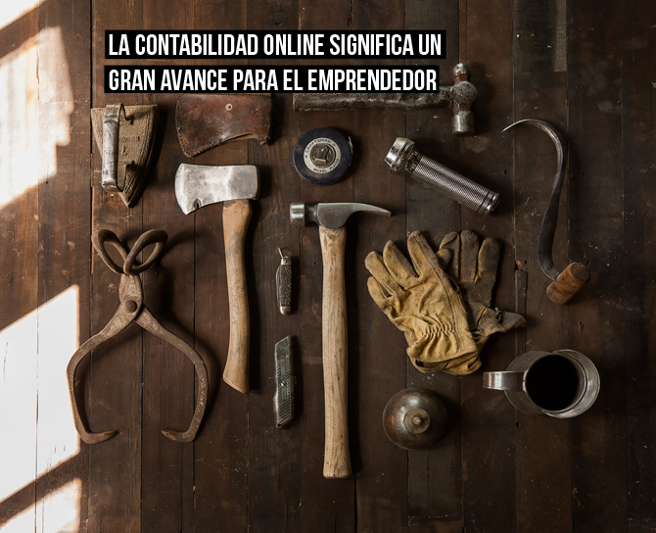

Nombre del producto o servicio: Contabilidad Online

Descripción del producto o servicio

Desde la llegada del Internet se ha hecho la vida más fácil para todos y resulta accesible solo con un clic. Y como en todos los aspectos del mundo por ejemplo la economía, internet también ha entrado en el mundo de la contabilidad. Sin duda, esto supone un gran avance para los emprendedores como nosotros o tú mismo, pues la contabilidad no es precisamente el aspecto más llevadero de un negocio. Es imprescindible, eso sí y como todo lo imprescindible conlleva mucho trabajo.

Pero gracias al internet, en cambio podemos decir que hemos entrado en el reino de la sencillez. El gran mérito de la contabilidad online es la sencillez. ¿Pero a qué nos referimos cuando hablamos de sencillez? ¿Qué engloba este término? (Debitoor, s.f.)

Necesidad que satisface / Oportunidad que aprovecha

En principio y debió a las políticas implementadas por el gobierno y en pro de concientizar en los ciudadanos la importancia de la cultura tributaria acompañado de un reforzamiento de las sanciones del ente regulador la necesidad de que todos los contribuyentes cumplan con sus obligaciones fiscales como lo es el pago de tributos, asesoría tributaria, auditorias, contabilidad de empresas o personas naturales entre otros es una oportunidad perfecta para todos los profesionales contables ya que sus servicios son muy solicitados para ayudar a los contribuyentes en el cumplimiento de sus obligaciones.

¿Cómo se elabora?

Con aplicaciones de contabilidad online, cómo: Contasimple, Contaplus o**Contabilidad-Fácil**, se puede tenerlo todo organizado y a la mano. Todo simple y sencillo.

Estas herramientas permiten organizar electrónicamente los ingresos, egresos, pasivos, activos, calcular el capital y hacer un balance general que te permita calcular los impuestos que son los deberes tributarios.

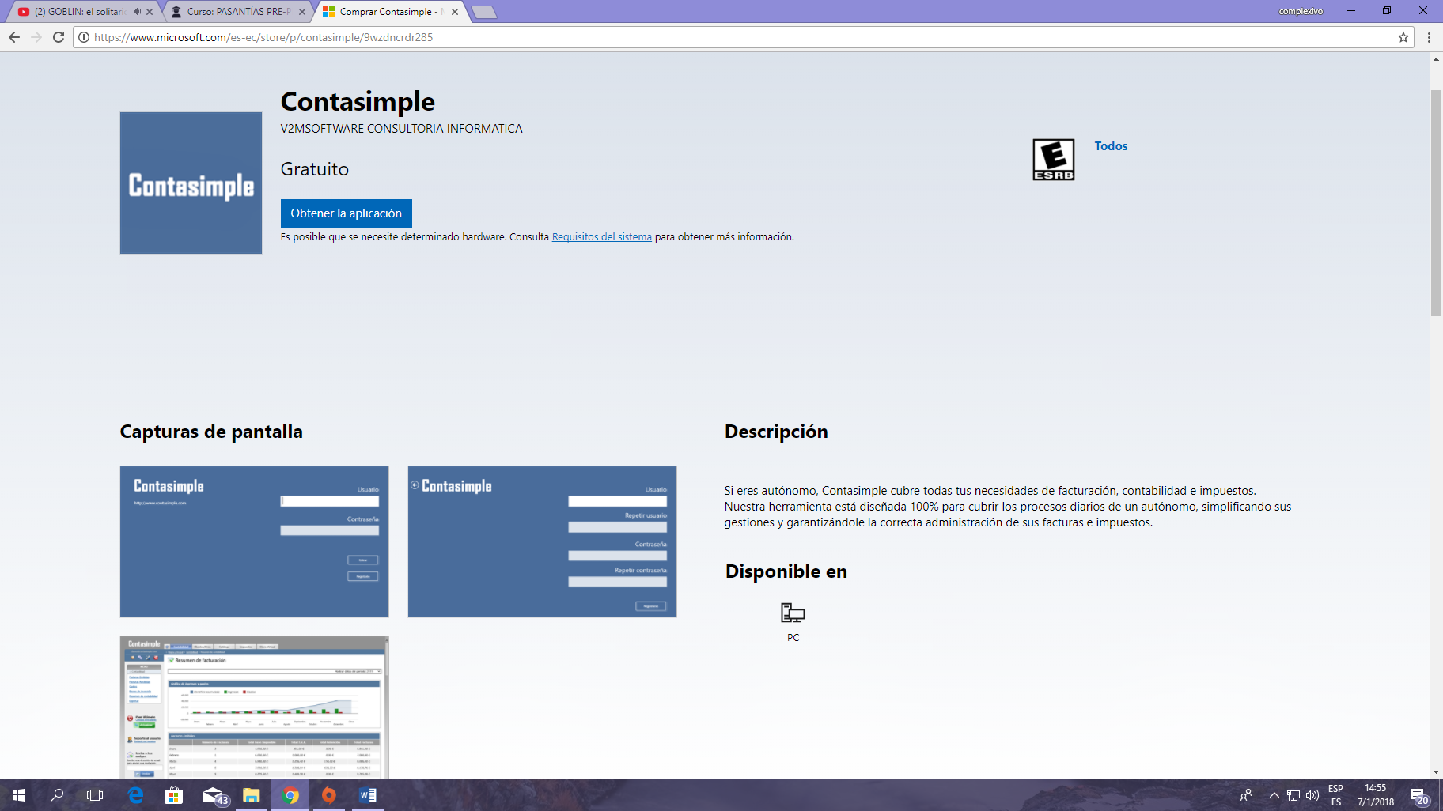

Propiedades del producto o servicio (intrínsecas - extrínsecas)

Propiedades intrínsecas

* Fácil de compartir. Tu asesor puede acceder a toda tu información contable con solo un clic. Con lo que ahorras desplazamientos, papeleo y más desplazamientos por el papeleo que has olvidado en el primer desplazamiento.
* Actualización constante al no tener que instalar ningún programa, no tienes que preocuparte por ponerlo al día cada vez que haya una mejora.
* Fácil de implantar y de usar aparte de que muchos programas están pensados para auténticos principiantes en contabilidad

Propiedades extrínsecas

* Más barato no tienes que invertir en compra de sistemas ni servidores.
* Información centralizada en un mismo lugar llevas la [facturación (online),](https://debitoor.es/guia-pequenas-empresas/facturacion/ventajas-programa-facturacion-online) el registro de gastos y pagos, tu cuenta bancaria, la cartera de clientes y productos, tus informes fiscales y contables, etc.
* Acceso universal desde cualquier dispositivo electrónico (ordenador, portátil, teléfono móvil o Tablet). Sólo necesitas tener un navegador y conexión a internet.
* Seguridad todos tus datos se almacenan en una nube (lo que se conoce como [cloud computing](https://debitoor.es/glosario/definicion-cloud-computing)). No tienes que hacer copias de seguridad y cargar con discos duros o *pendrives* en el bolsillo.

Características del producto o servicio Utilidades del producto o servicio

* No tienes que ser un experto en contabilidad con un programa online completo, los [informes mensuales de](https://debitoor.es/glosario/definicion-modelo303) [IVA](https://debitoor.es/glosario/definicion-iva) [,](https://debitoor.es/glosario/definicion-modelo303) estado de resultados, la gestión de los [activos](https://debitoor.es/glosario/definicion-de-activo) o el [balance de situación](https://debitoor.es/glosario/definicion-balance-situacion) se crean automáticamente.
* Servicio inmediato sólo tienes que acceder con una cuenta de e-mail, una contraseña y empiezas a trabajar.
* *Conocer tus egresos, ingresos y utilidades,* revisando los estados financieros básicos (Balance General y Estado de Resultados).
* *Clasificar tus cuentas contables y saber si* tendrás liquidez para futuras inversiones: Caja, cuentas bancarias, mercancía, créditos.
* *Facilitará el cálculo de tus impuestos a pagar.* Al saber los ingresos y egresos, podrás calcular el IVA; Al saber el balance general anual obtendrás el impuesto sobre la renta.
* *Sabrás si tu negocio posee capacidad para invertir, estabilidad económica y solvencia*. Los estados financieros que arroja el sistema te permitirán estar al tanto de tu capital.
* *Podrás realizar mejor un plan contable,* ya que sólo necesitarás ingresar al sistema tus datos financieros y este los clasificará automáticamente. (Emprender facil, s.f.)

¿Quiénes serían mis clientes?

Los potenciales clientes son los contribuyentes principalmente y aquellos profesionales interesados en adquirir herramientas que ayuden a mejorar la organización de sus finanzas

¿Qué precio tendrá?

El costo del servicio debe ser accesible para todos los interesados y basados en un estudio de mercado online se ha determinado que el rango debe estar entre 30 a 50 dólares

# Trabajos citados

*Debitoor*. (s.f.). Obtenido de https://debitoor.es/guia-pequenas-empresas/contabilidad/contabilidad-online-la-mejor-solucion-para-tu-negocio

*Emprender facil*. (s.f.). Obtenido de http://www.emprender-facil.com/es/contabilidad-online/

*Entrepreneur*. (07 de 01 de 2018). Obtenido de https://www.entrepreneur.com/article/273576

1. Validar la idea de producto en el mercado aplicando el tablero de Javelín.

Para esta etapa se ha realizado la primera validación con una encuesta online que arrojo los siguientes resultados

**Universidad Técnica Particular de Loja**

Buenos días (tardes), soy estudiante de la facultad de ciencias contables de la Universidad Técnica Particular de Loja y estoy realizando una investigación para establecer las necesidades de la población en servicios contables

**DATOS INFORMATIVOS**

Sexo: Femenino Masculino

Edad: ………………………………….

**Instrucciones**: Marque con una x la respuesta correcta

1.- ¿Estaría usted dispuesto a contratar a un profesional para los servicios contable?

SI NO

2.- ¿Alguna vez usted ha contratado un servicio contable? Si su respuesta es SI indique por qué.

SI NO

……………………………………………………………………………………………………………..

3.- ¿Qué empresa y/o profesional contrato para la prestación del servicio contable?

……………..………………………………………………………………………………………………

4. De los servicios contables la forma de contacto usada ha sido

Presencial

Vía Telefónica

Vía mail

Por otros medios

5.- ¿Está conforme con los servicios que le prestaron en los servicios contable? Si su respuesta es NO indique por qué.

SI NO

……………………………………………………………………………………………………………….

6. Además de los servicios contable en que otros aspectos a continuación detallados estaría interesado

Asesoría Tributaria

Asesoría Laboral

Asesoría en ISO 9001-2008

Auditorías Internas

Otros

Especifique………………………………………………………………………………………………………………………………………………………………………………………………………………………………………………………………………………………………………………………………………………………………………………………………………………………………………………

7.-¿Cuánto estaría dispuesto a pagar para que un profesional le brinde sus servicios contable?

$30 $50 $70 $100

**Gracias por su colaboración**

Una vez aplicada la encuesta la misma ha proporcionado los siguientes datos:

¿Estaría usted dispuesto a contratar a un profesional para los servicios contable?

|  |  |  |  |
| --- | --- | --- | --- |
| Total, de personas (50) | Grado de aceptación | 47/50 | 94% |
|  | Grado de rechazo | 3/50 | 6% |

El grado de aceptación indica el número de personas que respondieron que SÍ y en este caso son 47 personas y el grado de rechazo es el número de personas que respondieron que No y son tres personas, por lo tanto, tenemos que el 94% están dispuestos a contratar un servicio contable

¿Alguna vez usted ha contratado un servicio contable? Si su respuesta es SI indique por qué.

Los resultados arrojan que 30 personas si han contratado servicios contables en su mayoria para que los ayuden con las declaraciones de impuestos mientras que 20 nunca lo han hecho y mencionan que otras personas cercanas les han ayudado muy pocos de ellos contadores.

¿Qué empresa y/o profesional contrato para la prestación del servicio contable?

|  |  |
| --- | --- |
| Empresa | 10% |
| Profesional | 50% |
| Ninguno | 40% |

Solo el 10% de los encuestados han contratado a una empresa para la prestación del servicio seguido por un 50% con la ayuda de un profesional contable y con un 40% que personas que nunca han contratado a nadie para que les brinden el servicio.

De los servicios contables la forma de contacto usada ha sido

De los encuestados el 50% ha sido contactado en persona, seguidos de un 30% que indicaron otros medios, 10% vía mail y telefónica.

¿Está conforme con los servicios que le prestaron en los servicios contables? Si su respuesta es NO indique por qué.

El 60% estuvo conforme con el servicio que le prestaron, seguidos de un 30% que no aplico y un 10% que no estuvo conforme con el servicio recibido.

Además de los servicios contable en que otros aspectos a continuación detallados estaría interesado

De los encuestados 25 personas indicaron que están interesados en asesorías tributarias, 15 personas indicaron que también están interesados en auditorías internas seguidos de 5 personas respectivamente interesados en asesoría laboral y asesoría en normas ISO.

¿Cuánto estaría dispuesto a pagar para que un profesional le brinde sus servicios contables?

Un 60 % indica que está dispuesto a pagar por los servicios contables un valor entre el rango de $ 30 a $ 50, un 20% indica que menos de $30 seguido igualmente de un 20% que indica que más de $70

De acuerdo con la base de datos del Servicio de Rentas Internas SRI existen al menos 17,511 contribuyentes registrados bajo Actividades de Contabilidad, teneduría de libros y Auditorías, Consultoría Fiscal solo en el Cantón Quito.

A partir de esta encuesta se escogió el servicio que se ofertaría y en este caso el elegido fue la contabilidad online de la cual también se ha elaborado y aplicado una en encuesta online para la segunda validación.

**Contabilidad Online**

**Universidad Técnica Particular de Loja**

Buenos días (tardes), soy estudiante de la facultad de ciencias contables de la Universidad Técnica Particular de Loja y estoy realizando una investigación para establecer las necesidades de la población sobre servicios contables, en particular la recepción de la población sobre la Contabilidad Online

1. Ha escuchado hablar de la Contabilidad Online

SI

NO

1. Conoce los beneficios de utilizar la contabilidad Online

SI

NO

1. ¿Cuáles son las actividades que más necesita de la contabilidad?

……………………………………………………………………………………………………………………………………………………………………………………………………………………………………………………………………………………………………………………………………………………………………………………………………………………………………………………………………………………………………………………………………………………………………………………

1. ¿En cuál característica de la contabilidad online estaría más interesado?

Ahorro de costes.

Se elimina el coste de propiedad y no hace falta contar con equipos y sistemas dedicados.

Fácil uso

Manejo compartido de la información con otros usuarios

Acceso universal

Información actualizada

Seguridad de la información

Inmediatez del servicio: basta con acceder y empezar a trabajar

otros

1. ¿Estaría interesado en contratar la contabilidad online si dispone de la ayuda permanente de un contador?

SI

NO

1. ¿Cuál de las siguientes opciones utilizaría en la contabilidad online?

Libro diario/ Mayor

Estado de Resultados

Balance General

Caja / Bancos

Reporte y estadísticas

Rol de pagos

Reporte y estadísticas

1. ¿Cuál es el precio que estaría dispuesto a pagar por la contabilidad online?

menos de 30

30 - 50

50-70

70 en adelante

Una vez aplicada la encuesta la misma ha proporcionado los siguientes datos:

1. Ha escuchado hablar de la Contabilidad Online

Del total de encuestados 50 personas un 80% ha escuchado sobre la contabilidad online y solo un 20% no ha escuchado hablar la contabilidad online

1. Conoce los beneficios de utilizar la contabilidad Online

De los encuestados apenas un 34% conoce los beneficios de la contabilidad online y el 66% desconoce los beneficios de la contabilidad online

1. ¿Cuáles son las actividades que más necesita de la contabilidad?

-[Declaraciones,](https://www.onlineencuesta.com/?url=result_det&uid=1145390&f_rid=42008740)

-[Estados de situación financiera](https://www.onlineencuesta.com/?url=result_det&uid=1145390&f_rid=42008753)

-[Todo](https://www.onlineencuesta.com/?url=result_det&uid=1145390&f_rid=42008787)

-[reportes contables](https://www.onlineencuesta.com/?url=result_det&uid=1145390&f_rid=42008834)

-[costos de producción](https://www.onlineencuesta.com/?url=result_det&uid=1145390&f_rid=42009057)

Las actividades que mas destacan son 50% declaración de impuestos, seguido de un 20% por todo el proceso contable y finalmente con 10% las siguientes actividades estados de situación financiera, reportes contables y costos de producción.

1. ¿En cuál característica de la contabilidad online estaría más interesado?

Ahorro de costes.

Se elimina el coste de propiedad y no hace falta contar con equipos y sistemas dedicados.

Fácil uso

Manejo compartido de la información con otros usuarios

Acceso universal

Información actualizada

Seguridad de la información

Inmediatez del servicio: basta con acceder y empezar a trabajar

otros

Las características que mas han llamado la atención de la contabilidad online ha sido con 28% la facilidad de uso, 24 % inmediatez del servicio, 10% Eliminar conste de propiedad y no hace falta contar con equipos y sistemas dedicados, manejo compartido de información, 8% Seguridad de la información, 6 % Información actualizada, acceso universal

5.¿Estaría interesado en contratar la contabilidad online si dispone de la ayuda permanente de un contador?

El 90% de los encuestados esta interesado en contratar el servicio de contabilidad con la asistencia permanente de un contador apenas el 10% no está interesado en el servicio.

7.¿Cuál de las siguientes opciones utilizaría en la contabilidad online?

Libro diario/ Mayor

Estado de Resultados

Balance General

Caja / Bancos

Reporte y estadísticas

Rol de pagos

Reporte y estadísticas

Una vez adquirido el programa de contabilidad online los servicios más utilizados serian 34% libro diario, libro mayor, 23% balance general, 20% Reporte y estadísticas, 7% Rol de pagos, 5% Caja/ bancos

7.Cuál es el precio que estaría dispuesto a pagar por la contabilidad online?

menos de 30

30 - 50

50-70

70 en adelante

Un 60% de los encuestados están dispuestos a pagar entre $ 30 a $ 50 por el programa de contabilidad online seguido de un 20% tanto en menos de $ 30 como de $50 a 70$

Al realizar el análisis podemos apreciar que tanto en la primera como segunda validación la necesidad de servicios contables esta presente y sobre todo en los aspectos de manejo de impuestos ya que con las políticas gubernamentales actuales los contribuyentes están atentos ante las sanciones que el organismo de control ejerce hacia sus contribuyentes y en afán de evitar sanciones hacen todo lo posible por cumplir con sus obligaciones tributarias

Como conclusión el servicio ofertado tendría buena acogida ya que es accesible para todos los interesados y el costo que la igual que en la primera validación debe oscilar entre $ 30 a $50 con estas conclusiones se procede a realizar el tablero javelin para plasmar la factibilidad del proyecto.

|  |  |  |  |  |  |  |  |  |  |  |  |  |  |  |  |
| --- | --- | --- | --- | --- | --- | --- | --- | --- | --- | --- | --- | --- | --- | --- | --- |
| Identificación de la idea | | | | Antecedentes (a partir del diagnóstico) | | | Componente creativo e innovador | | | Mercado y cliente | | | Motivación | | |
| Nro. | Nombre de la idea  (indicar si se trata de producto o servicio) | Explique la idea | Necesidad / oportunidad identificada | | Productos/servicios similares | Problema que será solucionado (descríbalo, incluya datos) | ¿Por qué la idea es creativa? | ¿Por qué la idea es innovadora? | Tipo de innovación que aplica | ¿A qué mercado está dirigido? | ¿quiénes serán sus clientes? | ¿Ejecutaría está idea? | | ¿por qué? |
| **4** | Contabilidad Online | Llevar la contabilidad en línea y que se pueda acceder desde cualquier lugar, compartir información y trabajar con varios colaboradores a la vez. Todo en tiempo real. | La mayor parte de contribuyentes necesitan tener organizado muchos de sus documentos y una manera fácil de hacerlo y sin la necesidad de llevar a todos lados esa información una herramienta útil es el internet | | La contabilidad tradicional a que son documentos y declaración es o en algunos casos por medio de sistemas contables | El poder compartir información con su contador, socios o proveedores en caso de que lo requieran y es una manera más fácil y rápida de compartir información | Son muy pocos los contribuyentes que han aprovechado del todo las facilidades que brinda en estas épocas el internet y una de ellas es el acceso a la información de manera rápida y oportuna y a costos accesibles | El aprovechar las facilidades de los programas gratuitos de almacenamiento para que los clientes accedan de manera rápida y oportuna a la información | La utilización mecanismos de almacenamiento muchos de ellos son gratuitos y para mayor seguridad se trabajaría con aquellos que brinden las seguridades del caso | Todos los contribuyentes | Todos los contribuyentes | si | | La base primordial sería los conocimientos del contador además de contar con programas de almacenamiento para que los servicios sean recibidos al instante por nuestros clientes brindarlo serian accesibles para todos. |

Proyecto:

Servicio de Organización de

Fiestas infantiles.

Proyecto: Contabilidad Online

Proyecto:

Servicio de Organización de

Fiestas infantiles.

|  |  |  |  |  |  |  |  |
| --- | --- | --- | --- | --- | --- | --- | --- |
| Empieza aquí. Lluvia de ideas con posibles movimientos hacia la derecha para iniciar el experimento. | | **Experimientos** | **1** | **2** | **3** | **4** | **5** |
| ¿Quién es tu cliente? Sé lo más específico posible  Negocios pequeños  Emprendedores  Profesionales  Contribuyentes | | **Clientes** | Contribuyentes | profesionales | Emprendedores |  |  |
| ¿Cuál es el problema? Descríbalo desde la perspectiva de tu cliente.  No lo consideran necesario  Costos del servicio  Desconocimiento  Falta de tiempo | | **Problema** | Desconocimiento | Falta de tiempo | No lo consideran necesario |  |  |
| Defina la solución solo después de validar un problema que vale la pena resolver.  Servicios contables a precios bajos para los contribuyentes  Brindar servicios personalizados y un sistema contable amigable para los contribuyentes | | **Solución** |  |  | Brindar servicios personalizados y un sistema contable amigable además de capacitarlos en el mismo para que puedan entender de mejor manera la contabilidad y cumplir con sus obligaciones |  |  |
| Liste las suposiciones que han de cumplirse, para que su hipótesis sea verdadera.  No festejar fechas importantes  No festejar fechas importantes  No festejar fechas importantes  No festejar fechas importantes    Desconocimiento (Entrepreneur, 2018)    Falta de tiempo  Falta de educación fiscal | | **Supuesto más riesgoso** | Desconocimiento (Entrepreneur, 2018) | Falta de educación fiscal |  |  |  |
| ¿Necesitas ayuda? Utilice estas oraciones para ayudar a construir tu experimento | | **Método y criterio de éxito** | 94% contratan para recibir servicios contables  80% contratan servicio personalizado y completo en servicio de organización de fiestas infantiles |  | 6% de los encuestados no contratarían servicios contables | 60% de los encuestados están dispuestos a pagar por los servicios contables |  |
|  | |  |  |  |  |  |  |
| Para formar una hipótesis de Cliente/Problema  Creo que mi cliente tiene un problema para lograr este objetivo | Para formar una hipótesis Problema/Solución  Creo que esta solución resultará en un resultado cuantificable. | **Salir del edificio** | | | | | | |
| Para formar los supuestos  Para que la hipótesis sea verdadera debe ser verdad. | Para identificar su supuesto más riesgoso  La hipótesis con la menor cantidad de datos y la clave para viabilidad de mi hipótesis es........ | **Resultado y decisión** | El 80% de los encuestados contratan a profesionales contables por sus servicios  100% de encuestados contratan servicio personalizado y completo en servicio de organización de fiestas infantiles |  | 20% de los encuestados no contratan servicios contables |  |  |
| Determina como vas a probarla  La manera más económica de probar mi hipótesis es.... | Determina el criterio para el éxito  Voy a correr el experimento con # de clientes y espero una fuerte señal de # clientes. | **Aprendizaje** | Variedad innovación y servicio personalizado | Calidad de servicio, cumplimiento y prestigio |  | Confiable, seguro y oportuno |  |

Encuesta Online

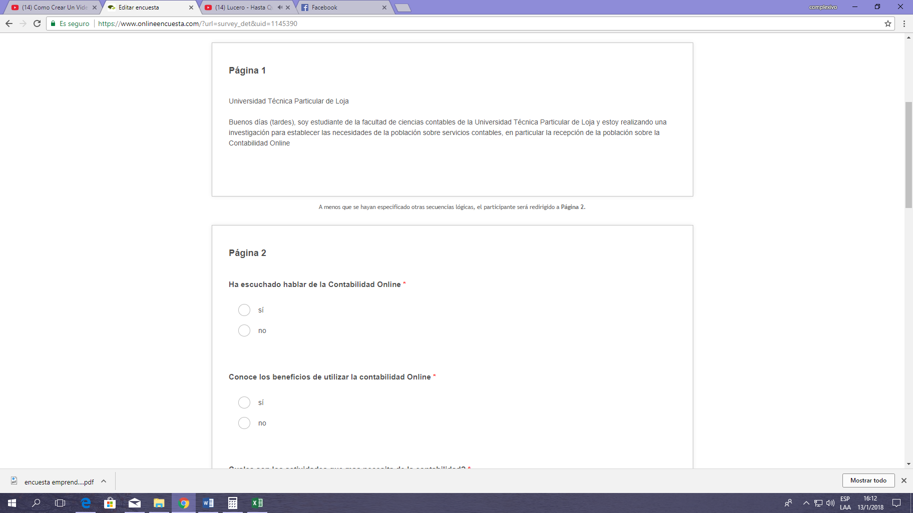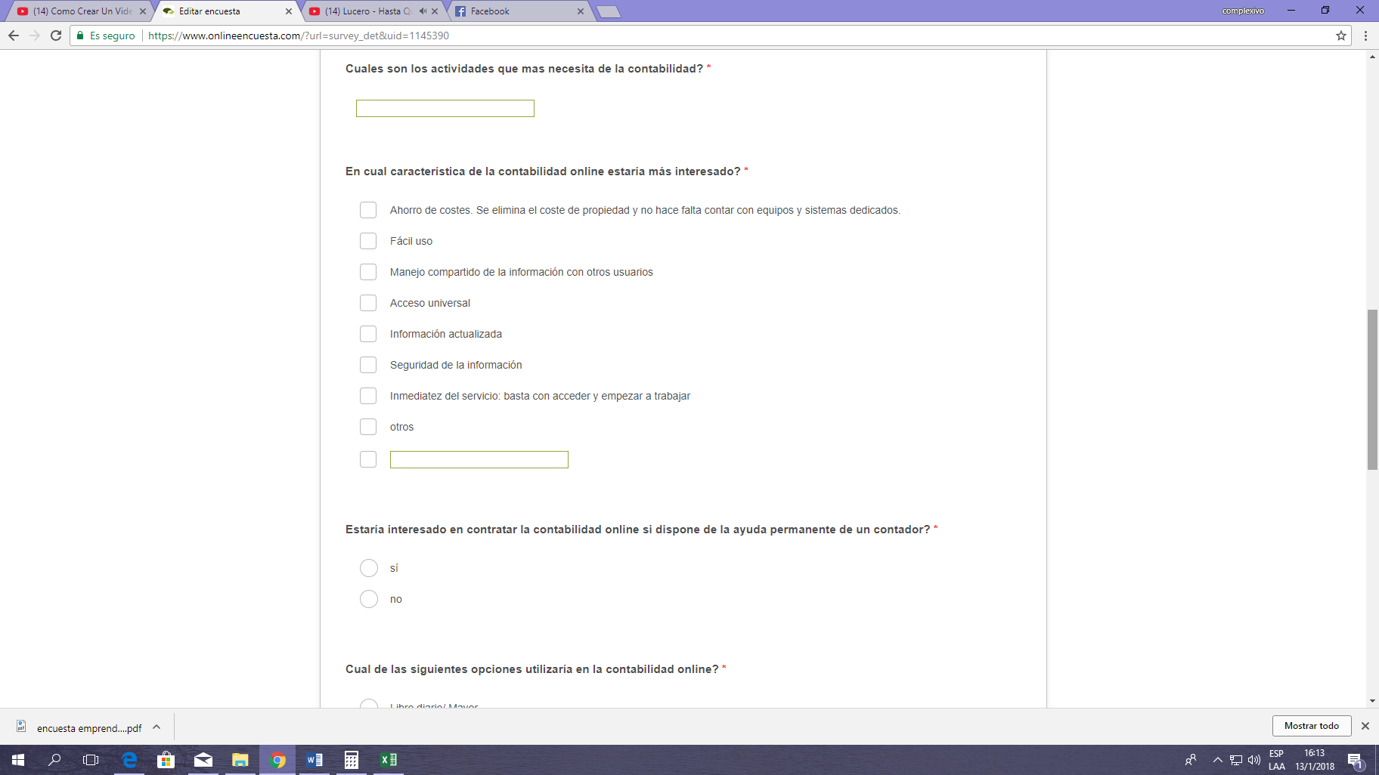

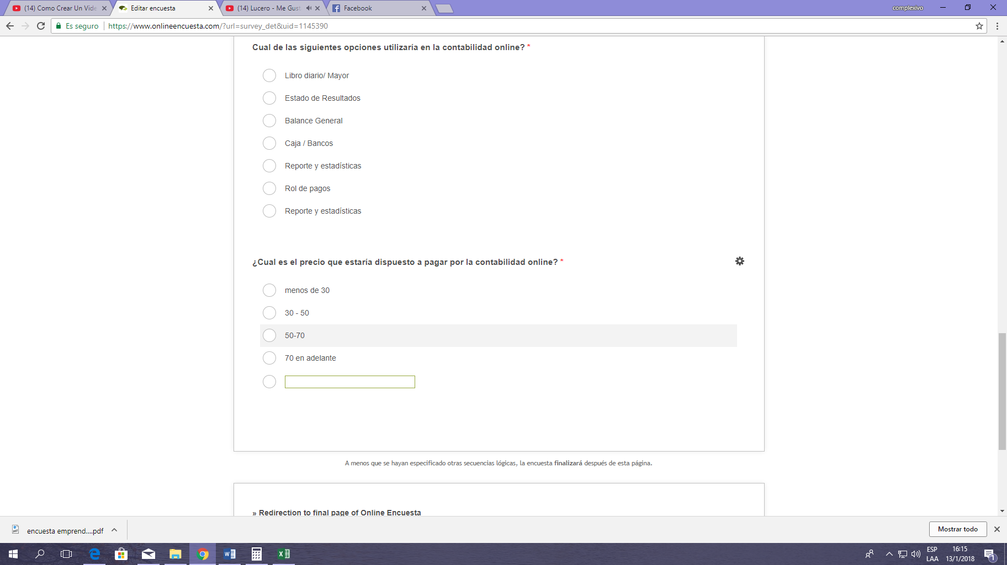

1. Desarrolla el lienzo Canvas para la idea de negocio que ha sido validada.

|  |  |  |  |  |  |
| --- | --- | --- | --- | --- | --- |
| Aliados Clave  Resultado de imagen para aliados clave  Programas de contabilidad.  Contadores  Publicidad  Programas de almacenamiento de información  Internet | Actividades Clave  Resultado de imagen para actividades claveServicios Contables  Asesoría contable y tributaria  Capacitación  Programas contables | Propuesta de Valor  Atención personalizada.  Documentos seguros en la nube  Calidad de servicios.  Innovación del servicio.  Rápido y sencillo  Costos accesibles | | Resultado de imagen para relacion con el clienteRelación con el Cliente  Atención personalizada.  Asesorías  Capacitaciones  Ayuda con trámites contables y tributarios  Elaboración de contabilidad | Segmentos de Clientes  Resultado de imagen para clientes  Contribuyentes  Profesionales  Emprendedores  Pequeñas Empresas |
| Resultado de imagen para recursos clave canvas  **Recursos Clave**  Recurso humano (Administrador, asistentes, contadores).  Maquinaria y equipo (programas, teléfonos)  Computador  Internet  Muebles y enseres (Sillas, escritorios, suministros de oficina.  Drive, Mega | **Canales**  Resultado de imagen para canales de distribucion  Ubicación medios telefónicos, correo electrónico  Página web.  Anuncio publicitario en redes sociales  Recomendación de clientes |
| Resultado de imagen para estructura de costos canvas  Estructura de Costes  Adquisición de activos (local, muebles, programas, equipo de cómputo, internet).  Pago de sueldos.    Pago de servicios básicos.  Pago de impuestos  Gastos operacionales | | | Resultado de imagen para INGRESOS  Estructura de Ingresos  Contrato de prestación de servicios.  Asesorías  Forma de pago: efectivo, cheque, transferencia | | |

Link del servicio ofertado

<https://www.youtube.com/watch?v=Prwy7M2pcGQ&feature=youtu.be>

